Grafico 1. Nel grafico sono riportate le positività COVID-19 in Piemonte per giorno di diagnosi fino al 26 aprile 2020. La parte del diagramma colorata in blu rappresenta il numero di casi positivi riscontrati nelle Residenze Sanitarie Assistenziali per anziani (pari al 30% del totale delle diagnosi del 26 aprile 2020).
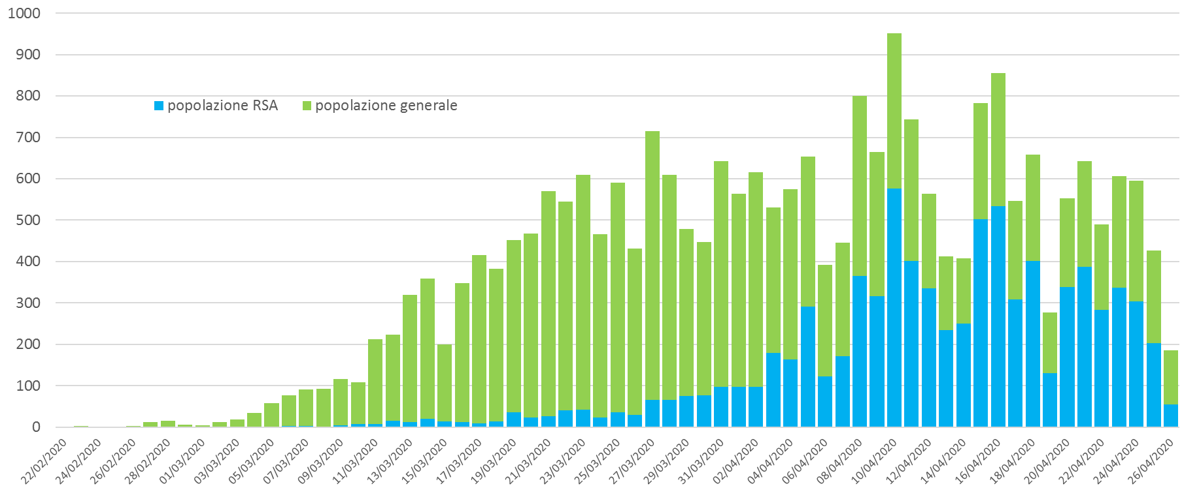

Grafico 2. Nel grafico sono riportate le positività COVID-19 in Piemonte per giorno di diagnosi fino al 26 aprile 2020 esclusi i casi delle Residenze Sanitarie Assistenziali per anziani.
